看護師のための認知症ケア講座 参加申込書
8月17・18日開催

貴施設名

福岡県慢性期医療協会・日本慢性期医療協会
会員施設 ・ 非会員施設（どちらかに○をお願いします）

住所
℡ （ ）

連絡担当者氏名 部署・役職

ふりがな  参加者氏名 | 役職 | 看護師経験年数 | 性別
 |  |  | 男・女
 |  |  | 男・女
 |  |  | 男・女

返信先FAX：０９２−６９１−３９６１
申し込み締め切り：令和元年7月15日（月）
福岡県慢性期医療協会事務局（原土井病院内）
℡ ０９２−６９１−３８８６

※ 連絡担当者様宛に参加案内・参加費請求書などをお送りいたします。

〜会 場 案 内〜
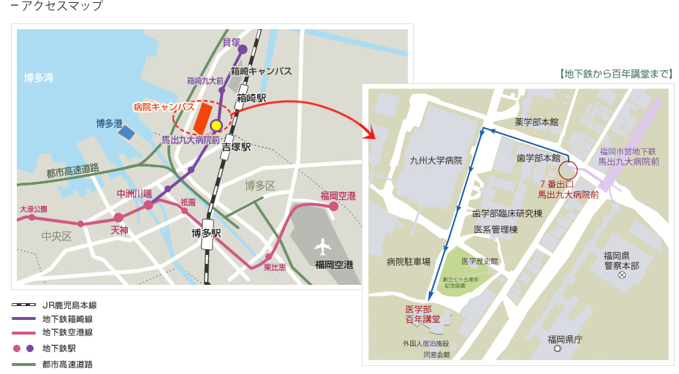

《１日目》8月17日（土） 九州大学医学部百年講堂 大講堂

《２日目》8月18日（日） 九州大学医学部百年講堂 大講堂

